JULIO RODOLFO VELÁZQUEZ CHÁVEZ.
REGIDOR DE TLAJOMULCO DE ZÚÑIGA 2018 – 2021

INFORME ANUAL DE ACTIVIDADES
2018 – 2019
I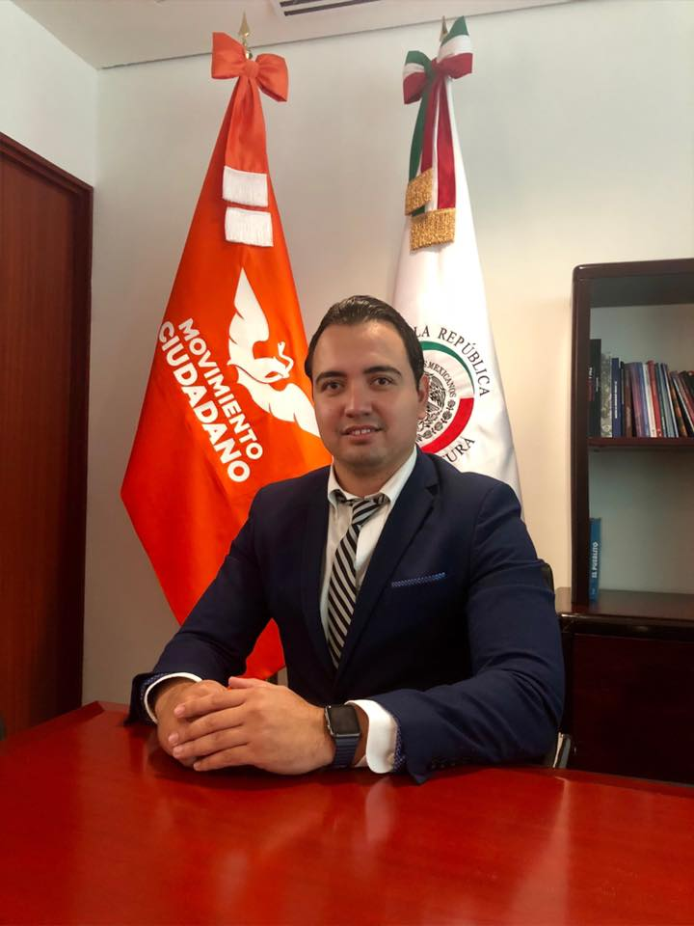

INFORME ANUAL DE ACTIVIDADES
2018 – 2019
En cumplimiento con lo establecido por el artículo 44 fracción XIII del Reglamento del Ayuntamiento del Municipio de Tlajomulco de Zúñiga, Jalisco hago entrega a este H. Ayuntamiento, mi Primer Informe de actividades realizadas en mi carácter de Regidor durante el periodo comprendido del 01 primero de octubre de 2018 dos mil dieciocho al 13 trece de septiembre de 2019 dos mil diecinueve.
El presente informe tiene como principal objetivo, el recapitular y hacer del conocimiento de los habitantes de este Municipio, las actividades realizadas en el ejercicio las funciones que me fueron conferidas en mi carácter de Regidor y Presidente de la Comisión Edilicia Permanente de Juventud y Deportes, así como en mi carácter de Presidente Suplente de la Comisión Edilicia Permanente de Asuntos Metropolitanos en el periodo antes señalado, para que de este modo se me tenga cumpliendo en tiempo y forma con los ordenamientos legales correspondientes, y de igual manera para que cualquier ciudadano tenga acceso a este resumen de actividades hechas por un servidor y de esta manera tenga conocimiento que el voto de confianza que nos ha brindado él y la ciudadanía, está dando resultados, sin más preámbulos me permito dar cuenta de las siguientes actividades:

JULIO RODOLFO VELAZQUEZ CHAVEZ
REGIDOR DE TLAJOMULCO DE ZÚÑIGA 2018 – 2021

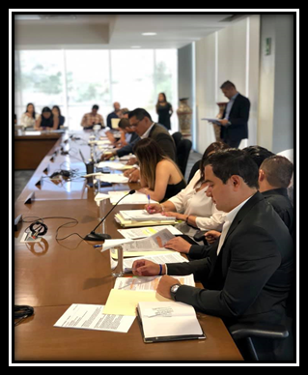
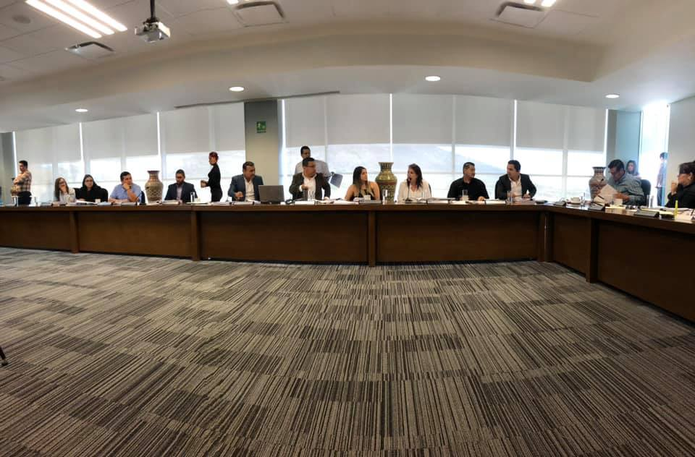
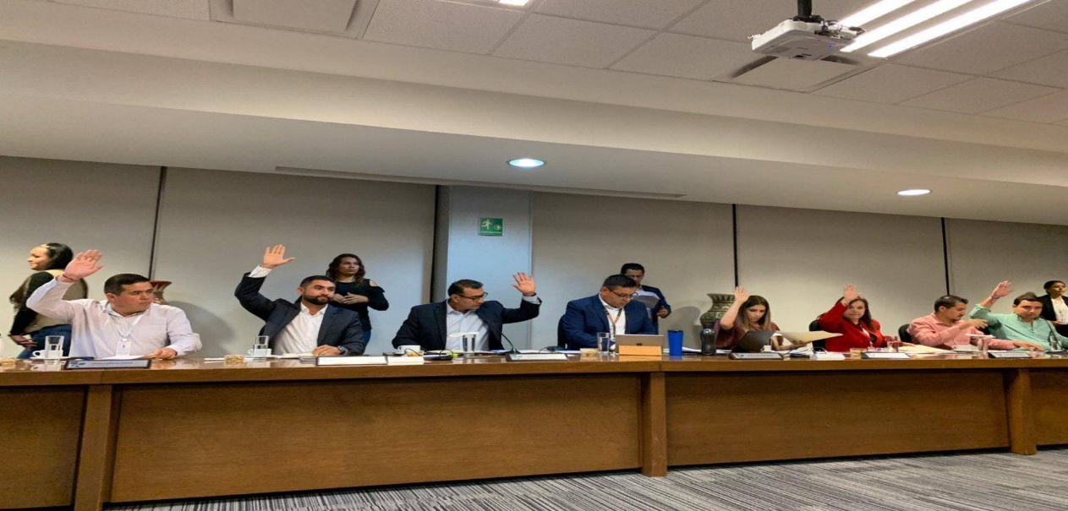
De conformidad a lo establecido en el artículo 49 fracción III de la Ley del Gobierno y la Administración Pública Municipal del Estado de Jalisco en mi carácter de Regidor asistí a diez Sesiones Ordinarias, nueve Sesiones Extraordinarias y cuatro Sesiones Solemnes de Ayuntamiento a las que fui debidamente convocado, las cuales se desprenden en la siguiente tabla cronográfica:

Sesiones de Ayuntamiento 2018 – 2019
Ordinarias | Extraordinarias | Solemnes
23 de noviembre de 2018 | 01 de octubre de 2018 | 30 de septiembre de 2018
13 de diciembre de 2018 | 30 de octubre de 2018 | 10 de diciembre de 2018
30 de enero 2019 | 01 de diciembre de 2018 | 11 de diciembre de 2018
22 de febrero de 2019 | 11 de enero de 2019 | 13 de septiembre de 2019
11 de abril de 2019 | 08 de febrero de 2019
24 de mayo de 2019 | 06 de marzo de 2019
24 de junio de 2019 | 15 de julio de 2019
19 de julio de 2019 | 30 de julio de 2019
08 de agosto de 2019 | 05 de agosto de 2019
26 de agosto de 2019 | 27 de agosto de 2019

JULIO RODOLFO VELAZQUEZ CHAVEZ
REGIDOR DE TLAJOMULCO DE ZÚÑIGA 2018 – 2021

Presidente de la Comisión Edilicia de Juventud y Deportes:
Durante este primero año al frente de la Comisión Edilicia de Juventud y Deportes, mis compañeros vocales y el suscrito hemos sido claros y estrictos con los lineamientos, objetivos y estrategias que aprobamos dentro de nuestro Plan de Trabajo, desde la instalación de esta Comisión exprese a los demás Regidores integrantes de esta Comisión Edilicia, la importancia de velar por los intereses de todos los jóvenes del Municipio, así como seguir con la agenda deportiva, pero no una cualquiera sino una en donde se incluyera el máximo número de ramas deportivas.
Según un estudio realizado en el año 2018 por el Instituto de Información Estadística y Geografía, el 31% del total de la población en Jalisco son jóvenes, casi un tercio de los Jaliscienses, y por lo tanto resulta sumamente importante que se realicen políticas públicas desde esta Comisión Edilicia para la protección de los Derechos Humanos de este Grupo vulnerable.
El de la voz dentro de este primero año al frente de la Comisión Edilicia de Juventud y Deportes junto con los Regidores Vocales armamos un Plan de Trabajo con una agenda de calle fuera de las oficinas administrativas
Como Presidente de la Comisión Edilicia de Juventud y Deportes hemos sesionado 10 diez veces, las cuales consideramos que se encuentran en la media de nuestro objetivo, sin embargo esperamos que la próxima anualidad podamos sesionar por lo menos el doble de Sesiones más, para con esto alcanzar los logros y objetivos planteados en el plan de trabajo de esta Comisión para esta Administración 2018 – 2019, las sesiones ordinarias y extraordinarias se resumen en las siguientes.

SESIONES DE LA COMISIÓN EDILICIA DE JUVENTUD Y DEPORTES.
Fecha de Sesión | Tipo de Sesión | Punto relevante a tratar.
13 de noviembre de 2018 | Ordinaria | Instalación de la Comisión.
12 de diciembre de 2018 | Ordinaria | Informe de actividades realizadas por el Consejo Municipal del Deporte año 2018.
17 de enero de 2019 | Ordinaria | Aprobación de Plan de trabajo y calendario de sesiones
21 de febrero de 2019 | Ordinaria | Informe sobre el presupuesto destinado a COMUDE e INDAJO
14 de marzo de 2019 | Ordinaria | Visita a las instalaciones del INDAJO y COMUDE
12 de abril de 2019 | Ordinaria | Proyecto de restauración de unidades deportivas.
31 de mayo de 2019 | Ordinaria | Informe de correspondencia recibida.
18 de junio de 2019 | Ordinaria | Avance sobre iniciativa “Reglamento COMUDE”
30 de julio de 2019 | Ordinaria | Informe de puntos de acuerdo recibidos.

Dentro de las Sesiones llevadas a cabo en este primero año de Gobierno, tanto el de la voz como mis compañeros Regidores hemos abordado temas de suma importancia para las y los Jóvenes del Municipio, así como en pro de los deportistas, siempre tomando en cuenta la opinión de expertos como el Director del Consejo Municipal del Deporte y de la Directora del Instituto de Alternativas para Jóvenes del Municipio como de sus respectivos equipos de trabajo.
TEMAS TRATADOS EN LAS SESIONES DE LA COMISIÓN EDILICIA DE JUVENTUD Y DEPORES.
ANALISIS DE LAS PROBLEMATICAS AL INCIO DE LA ADMINISTRACION.

Dentro de las principales problemáticas que nos encontramos al inicio de esta administración fue que los jóvenes no contaban con espacios adecuados en donde llevar a cabo actividades de esparcimiento, recreación, cultura y deporte, además del poco apoyo que se le brindaba a los deportistas de medio y alto rendimiento.
Tanto el Consejo Municipal del Deporte (COMUDE) como el Instituto de Alternativas del Municipio (INDAJO) han realizado una excelente labor en administraciones pasadas, sin embargo, presupuestalmente se encontraban rebasados por las necesidades que los habitantes demandan, de igual manera su estructura se encontraba limitada a la gran extensión territorial y poblacional con la que cuenta el Municipio de Tlajomulco.

El tema de los jóvenes estudiantes de primaria, secundaria y preparatoria resultó ser uno de los más críticos cuando iniciamos esta administración, puesto que la deserción escolar en Jalisco es una de las mas altas en el país, razón por la cual comenzamos a realizar un análisis de la magnitud del problema para posteriormente idear una estrategia que nos ayudara a combatir este problema tan rezagado.

ANALISIS Y EJECUCIÓN DE TEMAS PRIORITARIOS DURANTE EL PRIMER AÑO COMO PRESIDENTE DE LA COMISIÓN EDILICIA DE JUVENTUD Y DEPORTES.
1.- Restauración de unidades deportivas, centros de recreación, esparcimiento y de cultura.
Como ya se menciono en el apartado anterior, el tema de la restauración de las unidades deportivas, centros de recreación, esparcimiento y de cultura, a nuestra llegada, se encontraban con carencias de servicios públicos muy básicos, se encontraban faltas de alumbrado público, poda de árboles, pintura, carencias en sanitarios y reparación de gimnasios ecológicos, por lo que dentro de las primeras sesiones se propuso como tema primordial el de comenzar con el trabajo de restauración de las mismas, por lo cual el suscrito giré un atento oficio al Lic. Omar Enrique Cervantes Rivera en su calidad de Secretario General del Ayuntamiento, así como al Coordinador General de Servicios Municipales, para que de manera conjunta se realizara un estudio, análisis y resolución de todas y cada una de las carencias con las que se contaba.
Actualmente, un 80% ochenta por ciento de los edificios municipales destinados al deporte, esparcimiento, recreación y de cultura, cuentan con los servicios públicos de manera eficiente, consideramos que con este gran avance el siguiente año podemos llegar a completar el 100% cien por ciento de estos edificios, por lo que un objetivo de esta Comisión Edilicia para el siguiente año, es promover un presupuesto etiquetado para la restauración total y mejor equipamiento de todos estos edificios.

2.- Gestión y aprobación de un aumento al presupuesto destinado a OPDS.
Una vez instalada la presente Comisión Edilicia de Juventud y Deportes, comenzamos a reunirnos con los Directores del Consejo Municipal del Deporte y del Instituto de Alternativas para Jóvenes del Municipio, con el fin de visitar sus instalaciones así como las necesidades con las que se cuenta, y en donde pudimos apreciar que el presupuesto destinado a estos Organismos Públicos descentralizados estaba por debajo de las necesidades que demandan los habitantes del Municipio, por lo que el tema lo subimos como primordial a nuestras sesiones Comisión, para que posteriormente el de la voz aprobara el aumento de presupuesto en las respectivas juntas de Gobierno.
3.- Mejoramiento de condiciones para los estudiantes de primaria, secundaria y preparatoria.
Si hablamos de juventud, desde luego que tenemos que hablar del tema educativo en los diferentes niveles, aunque la educación pudiera pensarse que es asunto de otra Comisión Edilicia, nosotros desde nuestra Comisión comenzamos a crear políticas publicas en beneficio de todos los estudiantes del Municipio, estructuramos una agenda política de calle, fuera de las oficinas administrativas, donde nos dimos a la tarea de conocer en persona las condiciones en las que nuestros estudiantes viven día a día.

Hemos gestionado servicios públicos, pintura, material didácticos, mayas sombra, gimnasios ecológicos, así como también iniciamos una agenda de reforestación dentro de las escuelas para que los estudiantes comiencen a incentivar el valor del cuidado al medio ambiente, en sesiones de Comisión el suscrito en mi carácter de Presidente he invitado a todos los Regidores Vocales a asistir a las escuelas a apoyar en labores de limpieza, reforestación y charlas con los alumnos, los cuales siempre se han mostrado dispuestos a colaborar.

COMISIONES DE LAS CUALES SOY VOCAL.
Quien aquí informa, es vocal en 7 siete comisiones edilicias, y de las cuales soy Presidente Suplente de una, y para puntualizarlas con mayor claridad es mi deseo asentarlas de la siguiente manera:
- Comisión Edilicia de Asuntos Metropolitanos con carácter de Vocal y Presidente Suplente.

- Comisión Edilicia de Finanzas Publicas y Patrimonio con carácter de Vocal.

- Comisión Edilicia de Inspección y Vigilancia con carácter de Vocal.

- Comisión Edilicia de Medio Ambiente y Sustentabilidad con carácter de Vocal.

- Comisión Edilicia de Política Social con carácter de Vocal.

- Comisión Edilicia de Protección Civil y Prevención a la Salud.

- Comisión Edilicia de Servicios Públicos con carácter de Vocal.

Como vocal de las Comisiones de las cuales soy parte, siempre he velado por los intereses de los jóvenes y de los deportistas dentro de ellas, así como también he realizado grandes aportaciones en las sesiones a las que he sido convocado, siempre de manera imparcial y sin fijarme en los colores o partidos políticos, simple y sencillamente poniente como prioridad el beneficio de todos los habitantes del Municipio de Tlajomulco de Zúñiga.
1.-TRABAJO REALIZADO COMO PRESIDENTE SUPLENTE DE LA COMISIÓN EDILICIA DE ASUNTOS METROPOLITANOS.
Es un honor para un servidor, el que nuestro Alcalde el Ing. Salvador Zamora Zamora, haya depositado su confianza en mi para ser el Presidente suplente de esta honorable Comisión, para el caso de ausencias, es por todos sabido la gran agenda con la que trabaja nuestro Presidente y por esa misma naturaleza acepte orgullosamente el cargo como Presidente suplente de esta importante Comisión, el de la voz ha asistido a diferentes foros, reuniones, meses de trabajo metropolitanas con el fin de poner el nombre de nuestro Municipio siempre en lo mas alto, el suscrito en conjunto con la oficina del Presidente realizamos un Plan de Trabajo con objetivos muy claros en los que se abordaran temas de suma relevancia para nuestro Municipio como para la metrópoli, así como un calendario de sesiones adecuado a la agenda Municipal.
Este año ha sido un año de cambios estructurales tanto en el Gobierno estatal como en las administraciones locales del Área Metropolitana de Guadalajara, en esta primera anualidad se han creado tres nuevos Organismos Públicos Descentralizados Estatales, de los cuales he dado cuenta en esta Comisión:
- Agencia Metropolitana de Servicios de Infraestructura para la Movilidad del Área Metropolitana de Guadalajara.
Con la creación de este nuevo organismo asumirá las funciones en temas de control de tráfico y velocidad, la operación de los programas de bicicletas públicas, además de la construcción y mantenimiento de ciclovías en la ZMG, lo anterior con el fin de que toda el Área Metropolitana se encuentre conectada y el tema de la movilidad se mueva dirigido por un solo eje, se contará con su respectiva junta de gobierno quien estará dirigida por el Gobernador el Ing. Enrique Alfaro Ramírez y los Alcaldes de los Municipios del Área.

- Agencia Metropolitana de Bosques Urbanos del Área Metropolitana de Guadalajara.
Esta nueva e innovadora OPD es un organismos que se encargara del cuidado y mantenimiento de algunos de los bosques y cerros mas importantes del Área Metropolitana, entendiendo desde luego que los Municipios no cuentan con el recurso suficiente para su cuidado y mantenimiento, y de esta manera el Gobierno del Estado a través de una Junta de Coordinación Metropolitana realiza su respectiva administración.
- Policía Metropolitana de Guadalajara.
Ante el índice de violencia que se ha disparo en el país, nuestro Gobernador el Ing. Enrique Alfaro Ramírez propuso un modelo de seguridad metropolitano en donde todos los Municipios de la Zona Metropolitana de Guadalajara aporten diversos recursos para la creación de una corporación única que se dedique al cuidado de los ciudadanos en el Área.
Tlajomulco ya ratifico el convenio de creación de esta nueva corporación policiaca, los Regidores de este H. Ayuntamiento estamos completamente seguros que este modelo de seguridad será eficiente, exitoso y sobre todo con excelentes resultados, por lo que le dimos nuestro voto de confianza a nuestro Presidente Municipal para que nos represente en la Junta de Gobierno de esta novedosa OPD.

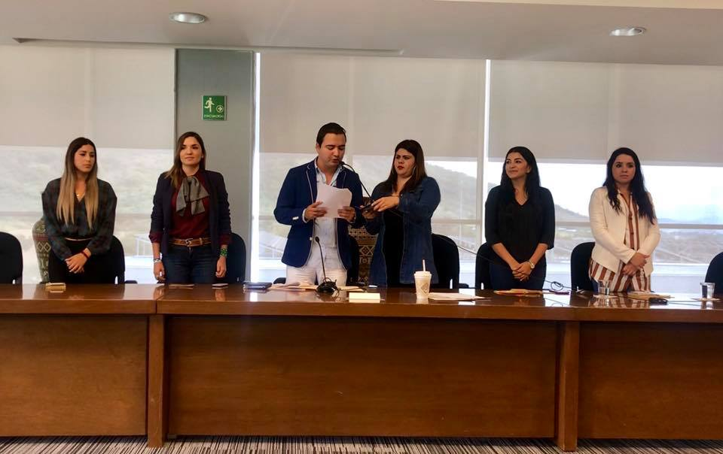

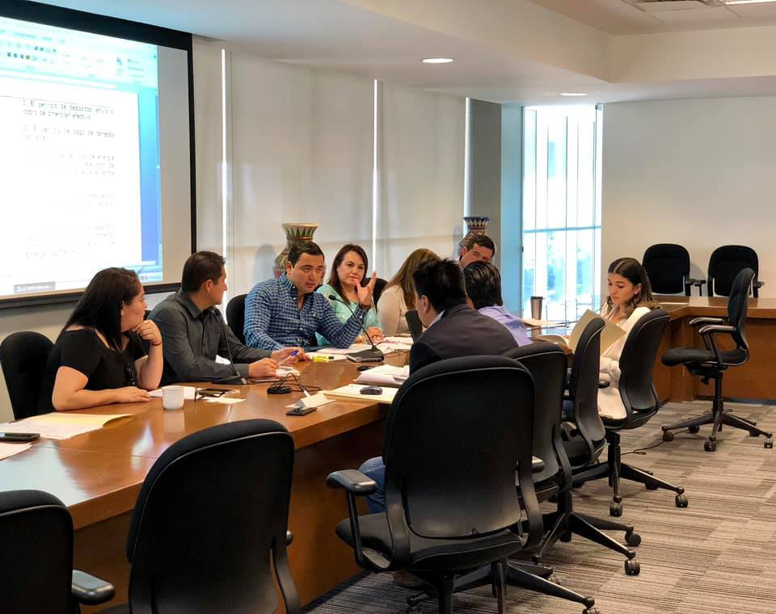

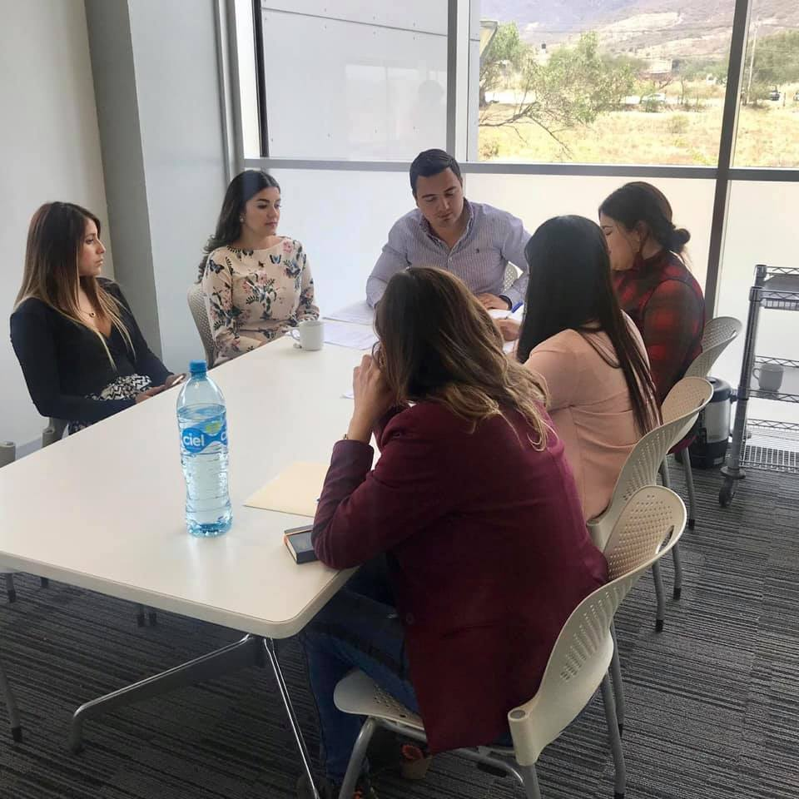

1.- Comités Dictaminadores de los que el de la voz forma parte.
El suscrito actualmente es vocal y forma parte de dos comités dictaminadores, el del programa denominado “Escuelas Sustentables” y el de “Apoyo a Instituciones educativas.
El programa de “Escuelas Sustentables” como ya se menciono es un programa muy noble consistente en incentivar a las instituciones educativas a promover los valores del cuidado del medio ambiente. Dentro de los proyectos presentados se encuentran de separación de basura, composta, lumbricultura, huertos urbanos, recolección de agua y reciclaje, a los mejores primero tres proyectos de cada nivel educativo se les destino un total de premio de $1’000,000.00 un millón de pesos 00/100 M.N, actualmente estoy gestionando que este exitoso y noble programa, se le aumente al doble de lo ya presupuestado.

El programa denominado “Apoyo a Instituciones Educativas” es un programa que ha trascendido de administración en administración, consiste en entregar un subsidio a las escuelas del Municipio para cubrir el pago de un intendente, docente, velador o personal administrativo, llama la atención del suscrito que la mayoría de las escuelas que solicitan este tipo de subsidios lo destinan para personal de limpieza, lo que es de suma importancia toda vez que dicha labor es necesaria día a día en todas y cada una de las escuelas del Municipio.
Dentro de este primer año, la demanda de las escuelas por recibir dicho subsidio fue muy grande, por lo que, en conjunto con los integrantes del comité dictaminador, hemos acordado solicitarle a nuestro Presidente Municipal, el aumento del presupuesto destinado a este programa para que mas escuelas tenga oportunidad de tener personal de apoyo.

2.- Junta de Gobierno de las cuales se es parte.
Como Presidente de la Comisión Edilicia de Juventud y Deportes, soy vocal de las juntas de gobierno de dos Organismos Públicos Descentralizados como lo son el Consejo Municipal del Deporte (COMUDE) y el Instituto de Alternativas para Jóvenes del Municipio (INDAJO) dentro de las cuales hemos realizado grandes cosas dentro y fuera de estas instituciones, las cuales es mi deseo resumir de la siguiente manera:
- Aprobación del presupuesto y plantilla de personas de ambos Organismos Públicos Descentralizados.

- Análisis, discusión y aprobación de presupuesto destinado anualmente para eventos deportivos y en beneficio de los jóvenes.

- Propuesta y aprobación del calendario de Sesiones para la Junta de Gobierno de estas OPD´S.

- Aprobación y firma de convenios de colaboración con diversas universidades para la realización de practicas y servicio social en estas dependencias descentralizadas.

- Aprobación y firma de convenios de colaboración con diversas asociaciones civiles para el apoyo de programas de deserción escolar.

- Gestión y aprobación de los eventos y presupuesto destinado a la “semana de la juventud”.

- Asistencia y apoyo como miembro del presídium en eventos realizados tanto por el Consejo como del Instituto.

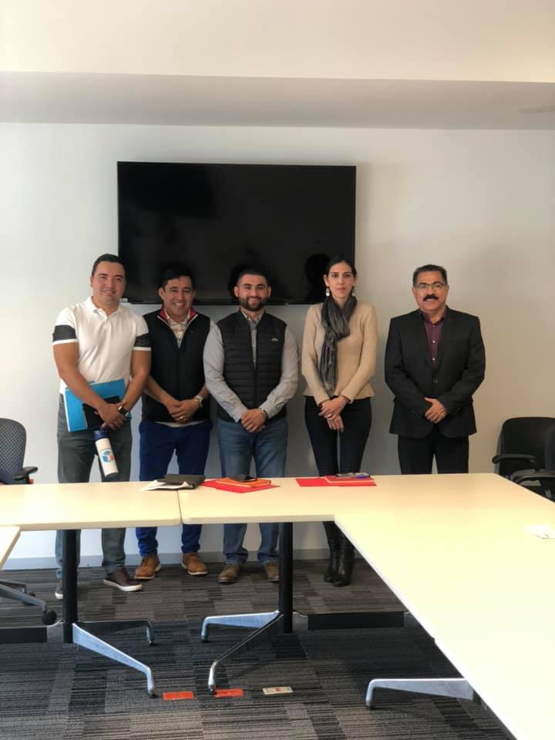

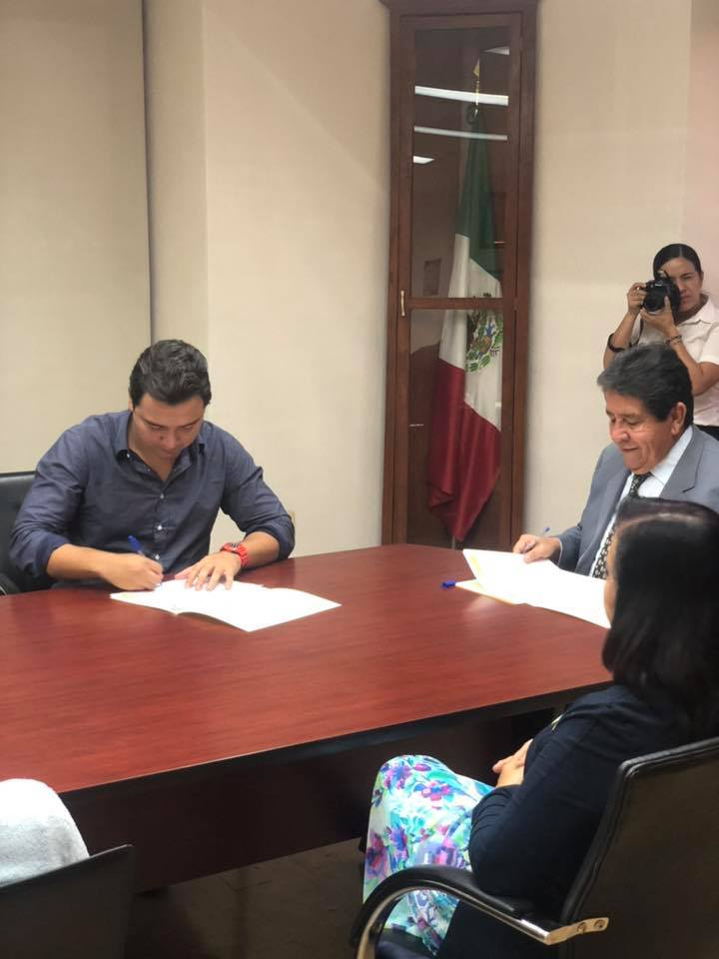

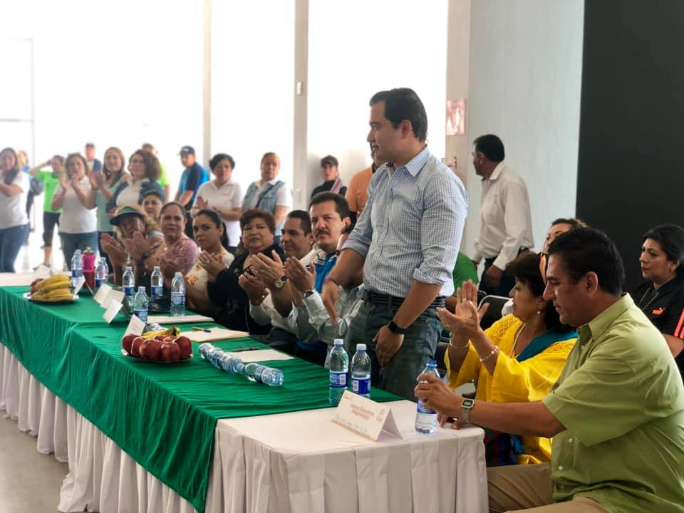

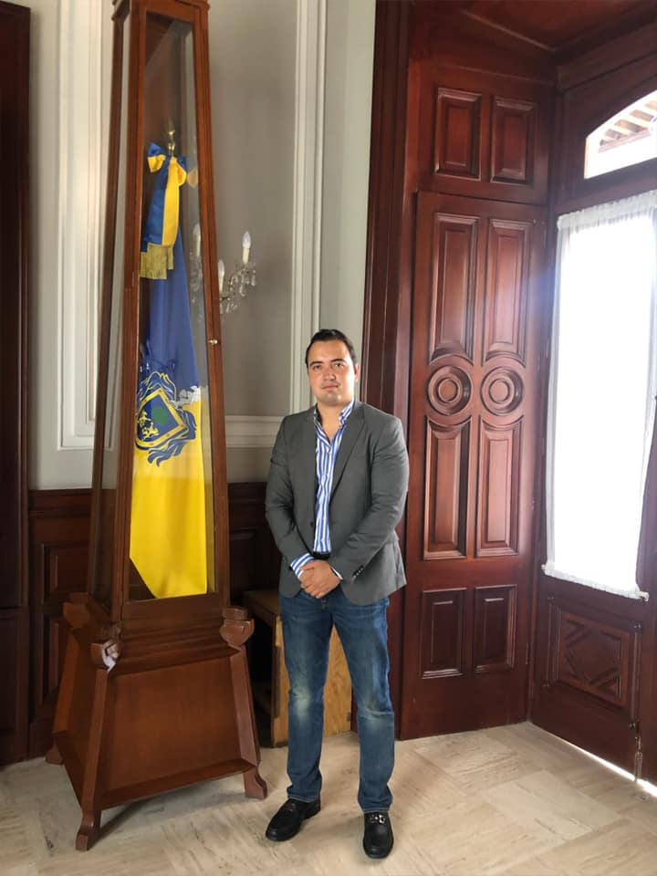

Dentro del trabajo edilicio que se ha manejado dentro de la Comisión Edilicia que el suscrito preside, resaltan 4 cuatro temas de gran relevancia en este primero año de gobierno, las cuales son:
1.- INICIATIVA “ESCUELAS SUSTENTABLES”.
Iniciativa consistente en la Modificación de las reglas de operación, así como una reestructuración del Comité Dictaminador del programa denominado “Programa de Escuelas Sustentables del Municipio”.
Este exitoso Programa tiene como objeto el incentivar a los estudiantes de diversos niveles educativos para que comiencen a emprender el valor de la educación ambiental, y por lo tanto se les convoca para que presente un proyecto sustentable, como el de separación de residuos, huertos urbanos, recolección de agua de lluvia, etc. Para posteriormente presentar ante el comité dictaminador del programa, los mejores 4 cuatro mejores proyectos, recibirán un incentivo económico para la aplicación indistinta en beneficio de su institución educativa.
2.- INICIATIVA “ESTUDIANTE A PRUEBA”.
Es por demás sabido que el Municipio de Tlajomulco de Zúñiga es pionero a nivel nacional en el tema de los útiles escolares, cada administración ha venido innovando la entrega de apoyos materiales a los estudiantes de preescolar, primaria y secundaria para que estos no dejen de estudiar por falta de recursos que para muchos lo es todo.
Esta iniciativa surgió a razón de un problema entre colores e intereses de partidos, en los últimos meses de la administración del Gobernador Aristóteles Sandoval, decidió retirar el apoyo con el que contribuía a este programa, ya que era un programa que gracias a su crecimiento se tuvo que subsidiar con apoyo del Gobierno del Estado, y desde luego que los estudiantes de Tlajomulco no se iban a quedar sin sus mochilas, uniformes y útiles escolares, por lo que el de la voz en mi carácter de Regidor, decidió presentar esta iniciativa con el fin de que el Municipio aportara de sus recursos, la parte proporcional que el Gobierno del Estado en la administración pasada injustamente dejo de dar.
3.- INICIATIVA “REFORMA AL REGLAMENTO DEL CONSEJO MUNICIPAL DEL DEPORTE”.
El reglamento del Consejo Municipal del Deporte, es un reglamente que tuvo su última modificación en el año 2016 dos mil dieciséis, y hasta hace unos meses no había sido modificado, al inicio de la administración se hicieron una serie de reformas a reglamentos que le dan vida a este ordenamiento y por lo tanto este mismo tenía que ser homologado y actualizado en todos los sentidos, el antiguo reglamento contenía denominaciones como viejito, minusválido, invalido, anciano, persona de la tercera edad, entre otras, sin embargo estas incorrectas denominaciones invisibilizaban a las personas en estado de vulnerabilidad y de esta forma se les violaban sus derechos humanos, por lo que decidí realizarle una serie de reformas para que nunca mas se les vuelva a violentar de esta forma sus derechos humanos a las personas en estado de vulnerabilidad.
Le adherimos un lenguaje incluyente, en donde se resaltará y se incluyera el genero femenino en la denominación de cargos públicos, para que de esta manera se siga implementando el buen habito de la igualdad entre hombres y mujeres.
Además, se realizó un anexo dentro de la estructura de este Consejo Municipal del Deporte, y se creo una Jefatura de Adquisiciones para de este modo, realizar cambios dentro de su organigrama que cumplan con las demandas que realizan los ciudadanos, además de lo señalado, se hizo un cambio de denominación y funciones de puestos estratégicos dentro del organigrama que únicamente se limitaban a ramas deportivas como el futbol, ahora con esta modificación se abre un panorama para que este Consejo tenga una variedad en los
Y finalmente, se le agrego un nuevo capítulo, en donde se describen la totalidad de los tramites y servicios que ofrece el Consejo, cumpliendo con el criterio de los denominados “diez fundamentos jurídicos” que da como consecuencia que sea uno de los primeros reglamentos en su materia dentro del Área Metropolitana de Guadalajara, que cumple a cabalidad con el Reglamento de Mejora Regulatoria del Municipio, como de la próxima nueva Ley de Mejora Regulatoria del Estado de Jalisco.

4.- INICIATIVA DONACIÓN DE TERRENO PREPARATORIA REGIONAL DE TLAJOMULCO.
Desde hace varias administraciones del Municipio, la Dirección de la Preparatoria de Tlajomulco Regional de Tlajomulco había solicitado la conclusión del trámite de donación de una fracción del predio denominado “el rancho” hacia la Universidad de Guadalajara, sin embargo, tras varios años esto no pudo ser posible, el terreno descrito se encuentra ubicado dentro de la Preparatoria Regional del Municipio, específicamente es la parte del estacionamiento, así como de las oficinas administrativas.
A manera de antecedente, el Ayuntamiento de Tlajomulco de Zúñiga, ya había donado casi la totalidad de este inmueble denominado “El rancho” sin embargo quedo pendiente la fracción en comento, por lo que el suscrito realice la gestión correspondiente a que la Comisión Edilicia de Finanzas Publicas y Patrimonio de la cual soy vocal, para que se dictaminara la donación descrita en líneas anteriores, para posteriormente aprobarse en sesión de cabildo por unanimidad de los ediles.
Con esta iniciativa se concluyó con el trámite de donación realizado a la Universidad de Guadalajara, el apostar por los jóvenes del Municipio siempre traerá grandes beneficios para estos, y esto es solo el comienzo, el suscrito seguiré gestionando el apoyo por parte de esta administración para que se le sigan brindado las mejores condiciones a todos los jóvenes estudiantes del Municipio.

5.- INICIATIVA MEDIANTE LA CUAL SE APRUEBA LA COMPRA DE UN TERRENO Y POSTERIORMENTE SER DONADO A LA UNIVERSIDAD DE GUADALAJARA PARA LA CONSTRUCCION DE UN CENTRO UNIVERSITARIO EN EL MUNICIPIO.
El Municipio de Tlajomulco de Zúñiga, es uno de los cuales ha sufrido mayor crecimiento poblacional en los últimos años, lo cual ha ocasionado que muchos de los servicios públicos se encuentren completamente rebasados, así como que la infraestructura en materia de educación, lo que ocasiona que los Jóvenes del Municipio tengan que trasladarse a Guadalajara, Zapopan, Tonalá, etc. Invirtiendo en promedio dos horas en sus traslados, situación que no se podía seguir permitiendo.
Con esta iniciativa se pretende adquirir un terreno de gran extensión, para que se realice la construcción de un centro universitario en el Municipio, que apoyara en gran magnitud a los Estudiantes que tienen que trasladarse a otras ciudades con el fin de seguir cumpliendo sus estudios universitarios.
La Dirección que lleva esta administración es clara, promover y gestionar todo lo posible que beneficie a los jóvenes del Municipio, necesitamos seguir reforzando la infraestructura educativa en Tlajomulco, necesitamos seguir mejorando las condiciones de nuestros estudiantes y por eso el suscrito desde cualquier Comisión seguirá velando por los intereses de todos los estudiantes del Municipio.
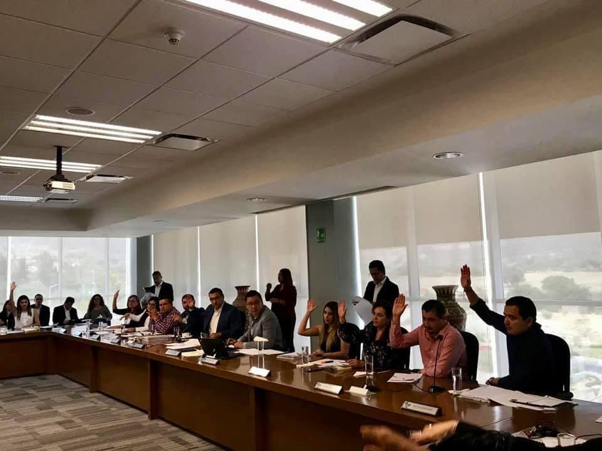
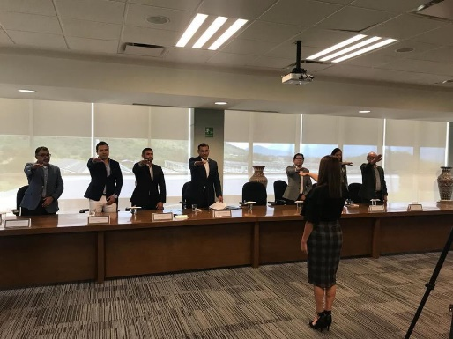

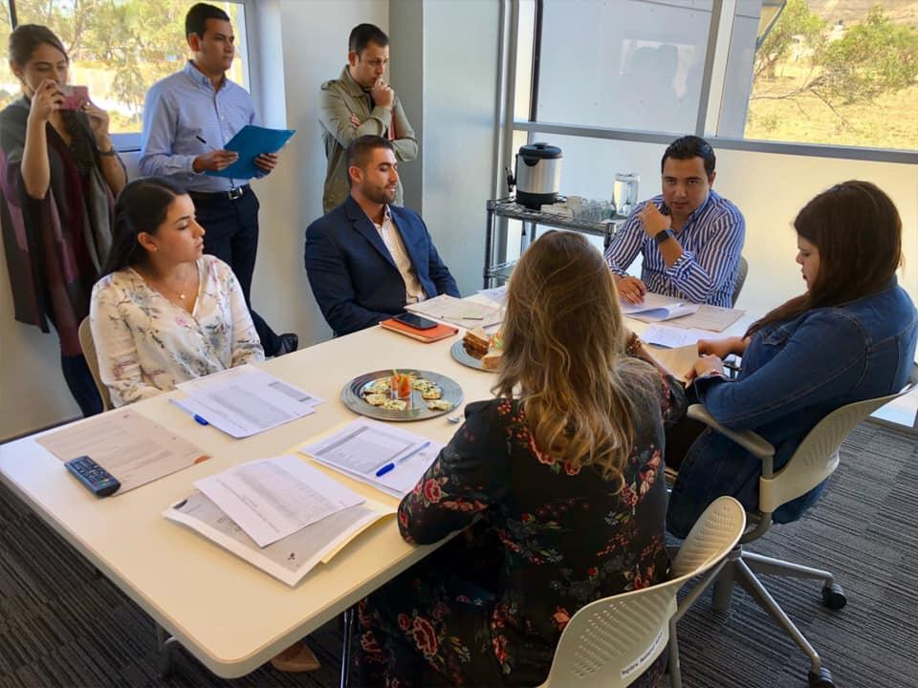
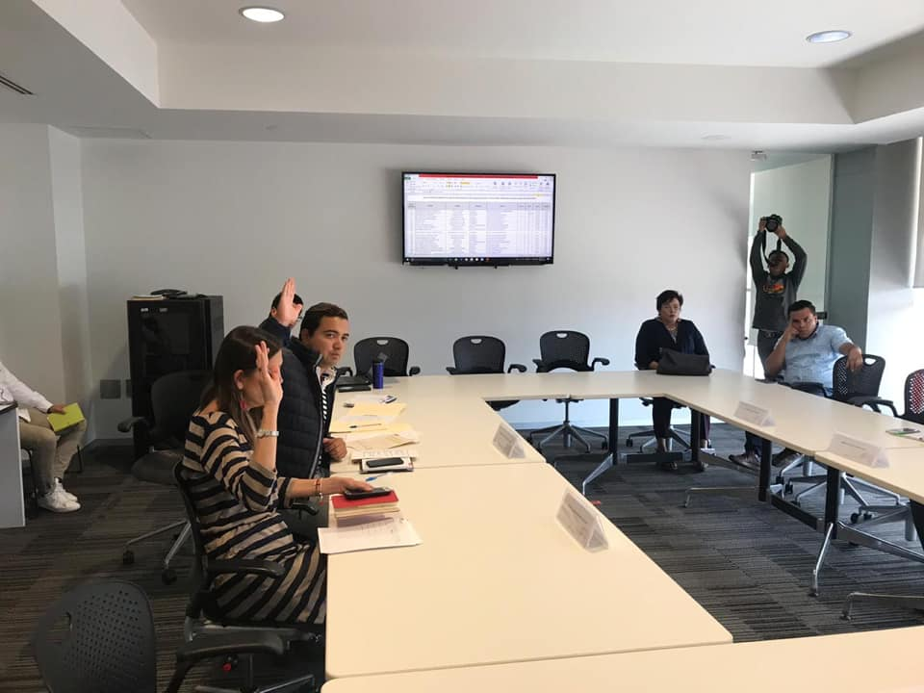

Con mucha humildad me atrevo a decir que la atención ciudadana ha sido uno de las principales características que describen a un servidor, desde el primer día de labores gire instrucciones a mi equipo con la consigna de recibir a todas las personas que necesiten ayuda de todo tipo. Soy del criterio de que los servidores públicos estamos para servir, y esa misma ideología trato de transmitirla a mis compañeros Regidores y a mi equipo de trabajo.
Desde el inicio de la administración, hemos recibido un cumulo de peticiones de todo tipo, y gracias a la calidad y eficiencia de las personas con las que laboro hemos sabido darle tramite a cada una de ellas.
Dentro de las actividades de atención ciudad que hemos realizado sobresalen las siguiente:
- REGIDOR EN TU COLONIA.
Consistente en una serie de reuniones en diferentes Colonias, Fraccionamientos y Delegaciones del Municipio con el fin de conocer, analizar las problemáticas con las que cuentan los habitantes de Tlajomulco de Zúñiga, para posteriormente realizar la gestión correspondiente para ayudar con resolución.
- BALIZAMIENTO Y BACHEO DE CALLES Y AVENIDAS.
Por lo menos una vez por semana, un servidor y su equipo de trabajo nos reunimos para asistir a las Colonias, Fraccionamientos y Delegaciones que nos lo solicitan, para realizar un trabajo de bacheo y balizamiento de las calles y avenidas, creando consigo una imagen urbana digna de un entorno sano.

- REFORESTACIÓN A CONCIENCIA.
Nuestro Municipio es un claro ejemplo del cuidado al medio ambiente, por lo cual siguiendo la clara indicación de nuestro Presidente Salvador Zamora Zamora, proteger nuestro medio ambiente de una manera eficaz y con visión, por lo que el suscrito se ha dado la tarea de gestionar arboles de diferentes especies a la Dirección de Medio Ambiente, para la reforestación a conciencia en diferentes partes de nuestro Municipio, principalmente en lugares estratégicos don se les siga dando una continuidad en el trabajo, actualmente hemos reforestado cerca de 500 árboles en todo está municipalidad.
- ACTIVIDAD ESPACIOS SEGUROS.
La inseguridad es uno de los temas que mas acechan a todos los ciudadanos, no solo de Tlajomulco sino de todo el país, desde esta regiduría hemos organizado charlas con personal de la Dirección de Seguridad Publica, jefe de colonos y vecinos, con la finalidad de crear una organización vecinal que sepa mecanismos de seguridad para el caso de algún siniestro, asimismo hemos sido colaboradores de la creación de grupos conectados de mensajes móviles, sincronizados con los agentes de Seguridad Publica de la zona.
- ASESORIA LEGAL GRATUITA.
Dentro de nuestros recorridos por todo el territorio municipal nos hemos encontrado con infinidad de ciudadanos que cuentan con problemas legales y que solicitan una asesoría a cerca de sus problemáticas, por lo que un servidor y su equipo de trabajo ofrecemos de manera gratuita asesorías totalmente gratuitas a los ciudadanos en problemas de índole familiar, penal y administrativo.

- FESTEJOS EN COLONIAS DE BAJOS RECURSOS.
Durante la precampaña, campaña, así como las visitas diarias que realizamos a diferentes colonias, me he encontrado con algunas que de verdad me han sorprendido la carencia de recursos económicos con los que viven y total des abandono, y mi deseo es que esta situación cambie, junto con un grupo de amigos, vecinos y servidores públicos hemos realizado pequeños festejos en fechas como día del niño, día de las madres, día del padre, etc. En donde pasamos un rato agradable, en un ambiente siempre de respeto y alegría.
- APOYO A LIGAS DEPORTIVAS DEL MUNICIPIO.
Tlajomulco es cuna de deportistas, y no solo me refiero en la rama del futbol, si no en todas las demás, por lo que como Presidente de la Comisión Edilicia de Juventud y Deportes he apoyado de manera incondicional a la mayoría de ligas deportivas del Municipio, con uniformes, trofeos, personal de apoyo y árbitros, y medallas, simple y sencillamente con el objetivo de que nuestro Municipio siga siendo un emblema a nivel estatal y nacional en materia deportiva.
- CHARLA JUVENIL “ALV”
La charla juvenil “ALV” o “Armemos Lo que Viene” es como tal una pequeña conferencia que decidí llevar a diferentes centros universitarios y preparatorias del Municipio para empaparlos y sobre todo motivarlos en temas de gran importancia para los jóvenes como lo es la educación, el deporte, y el emprendimiento, cabe señalar que del resultado de estas charlas no fue exclusivo para los jóvenes, sino que yo mismo pude nutrirme de su frescura, ideas y sobre todo de temas sumamente importantes para las nuevas generaciones.

- APOYO Y GESTION A ATLETAS DE ALTO RENDIMIENTO.
Como Presidente de la Comisión Edilicia de Juventud y Deportes, he recibido cerca de quince atletas de alto rendimiento que me han expresado las dificultades tanto económicas como materiales a las que se encuentran, en este primero año he gestionado diversos apoyos a estos atletas de alto rendimiento del Municipio que compitieron en los juegos panamericanos de Perú, y otras competencias estales, algunos por el tipo de apoyo y que se encontraba fuera de mis posibilidades como Regidor, los dirigí con nuestro Presidente Municipal el Ing. Salvador Zamora Zamora, y nuestro Síndico Municipal el Lic. Miguel Osbaldo Carreón Pérez quienes siempre de manera muy cordial los apoyaron con gran éxito.
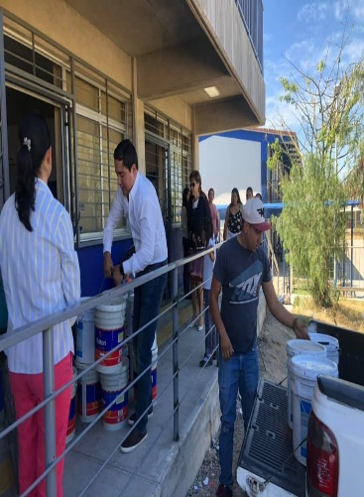
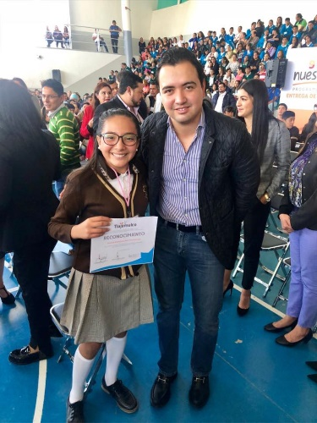
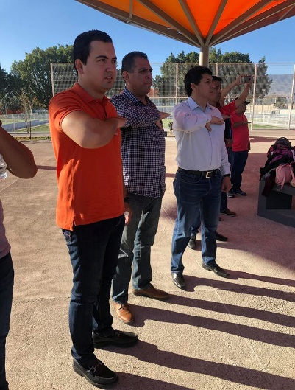

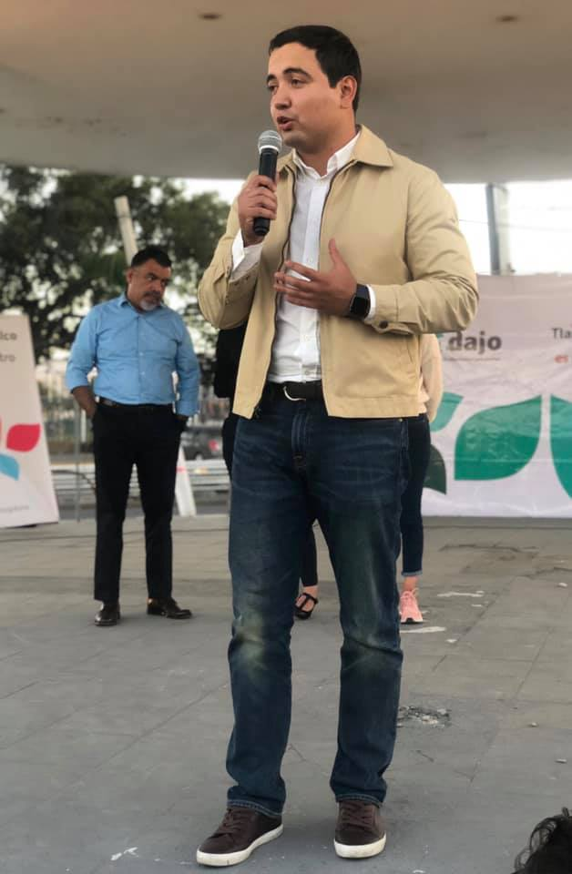
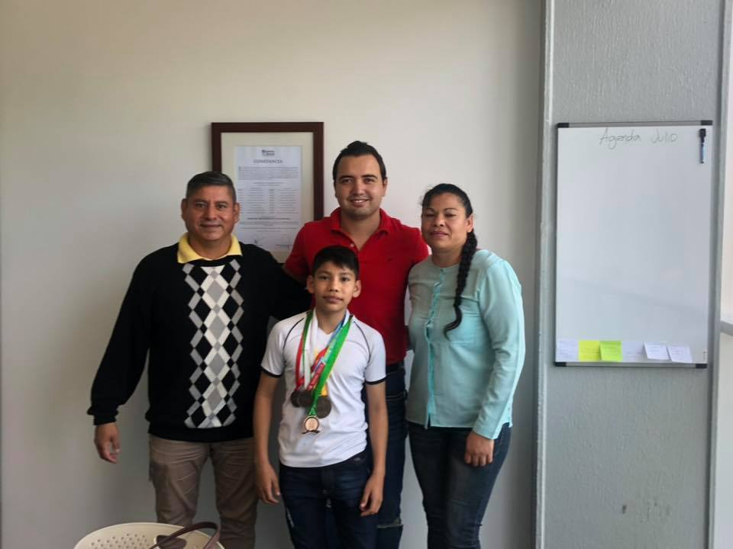
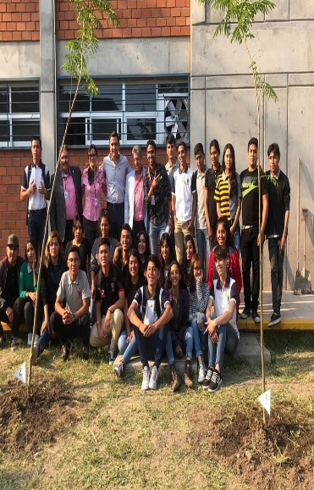

Aquí finaliza mi primer informe como Regidor, ha sido un año de mucho trabajo, gran esfuerzo y sobre todo muchas buenas experiencias, seguiremos dando batalla para que a los ciudadanos del Municipio no les falte nada, seguiremos trabajando y velando por los intereses que demandan los jóvenes en nuestro Municipio, siempre con la bandera y liderazgo que nos ha marcado nuestro Alcalde el Ing. Salvador Zamora Zamora.
Las actividades enunciadas a lo largo del presente informe es solo un resumen del arduo y constante trabajo que se ha realizado desde esta regiduría, seguiré redoblando esfuerzos para que todos los tlajomulquenses que nos brindaron su confianza, la sigan refrendando año con año, muchas gracias por su atención, y por tomarse unos minutos de su tiempo para conocer las actividades realizadas por este su humilde servidor.
ATENTAMENTE
Tlajomulco de Zúñiga, Jalisco. A 13 de septiembre de 2019.
“2019, Año de la Igualdad de Género en Jalisco”

_____________________________________________
REGIDOR JULIO RODOLFO VELÁZQUEZ CHÁVEZ
Regidor Presidente de la Comisión Edilicia
de Juventud y Deportes.

